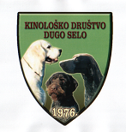
KINOLOŠKO DRUŠTVO

DUGO SELO

ORGANIZIRA UZ SUGLASNOST

HRVATSKOG KINOLOŠKOG SAVEZA

07.05.2011

ISPIT NA DIVLJU SVINJU U GATERU

VISOKONOGIH GONIČA CACT-HR

08.05.2011

SPECIJALKA ALPSKIH BRAK JAZAVČARA I JAZAVČARA CACT-HR

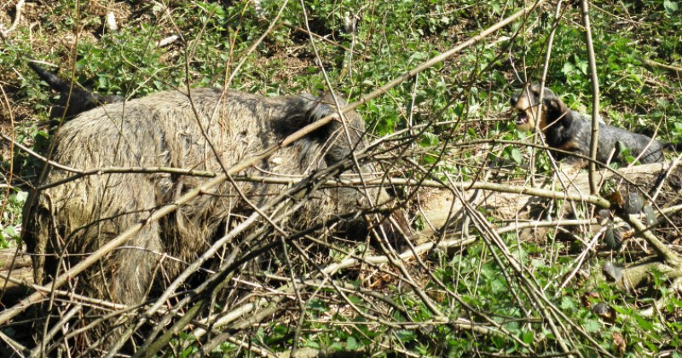

DUGO SELO-ŠTAKOROVEC-GATER “ĐURANOV BREG“

07.05.2011.

ISPIT NA DIVLJU SVINJU U GATERU VISOKONOGIH GONIČA CACT-HR

SUCI:

TULIČIĆ DRAŽEN

ČIZMEŠIJA MARIJAN

VELIMIR SRUK
* PREMA POTREBI ORGANIZATOR ZADRŽAVA PRAVO PROMJENE SUDAČKE LISTE.

08.05.2011.

SPECIJALKA ALPSKIH BRAK JAZAVČARA I JAZAVČARA CACT-HR

SUCI:

PANIĆ JOSIP

JAGODIĆ NENAD

VELIMIR SRUK
* PREMA POTREBI ORGANIZATOR ZADRŽAVA PRAVO PROMJENE SUDAČKE LISTE.

IME PSA
PASMINA |  | SPOL
BOJA |  | DLAKA
BROJ RODOVNICE |  | OŠTENJEN
OTAC
MAJKA
UZGAJIVAČ
VLASNIK
ULICA
POŠTA |  |  | MJESTO
ZEMLJA
TEL.

Izlagati se mogu čistokrvni psi koji posjeduju rodovnicu priznatu od FCI, te psi koji imaju položeni IPO.
Isključuju se psi koji nemaju valjanu rodovnicu, koji nisu cijepljeni protiv bjesnoće, koji su kastrirani, sterilizirani te bolesni, ženke u tjeranju i visoko skotne ženke, monorhidi i kriptohidi.
Vlasnik psa odgovoran je za svaku štetu koju učini njegov pas. Oštri psi moraju nositi brnjicu. Svi psi moraju imati potvrde tražene od veterinarske službe.

PROGRAM

DOLAZAK NATJECATELJA 7:00---8:00
POČETAK NATJECANJA 8:00

PROGLAŠENJE POBJEDNIKA 15:00

UPISNINA | ČLANOVI  HKS-a
JEDAN PAS | 200,00 kn
DRUGI PAS | 150,00 kn

UPLATE ZA NATJECATELJE:

Primatelj: KD-Dugo Selo
Žiro račun: 2360000-1101597658
Sa naznakom: «IDS2011»

PRIJAVNICE I FOTOKOPIJE RODOVNICE TE POTVRDE O UPLATI SLATI NA FAX: 01/2063-899
ILI PUTEM mail-a: valentak.tomislav@gmail.com

ZADNJI ROK PRIJAVE 02.05.2011-BROJ PASA JE OGRANIČEN

INFORMACIJE

ZA SVE INFORMACIJE I PRIJAVE:
Tomislav Valentak
Zagrebačka 28, Štakorovec
10370 Dugo Selo
Mob. 091/4466-037
Mob. 091/7534-615
FAX:01/2063-899
mail: valentak.tomislav@gmail.com
www.kinolosko-dugoselo.com

